Министерство науки и высшего образования Российской Федерации

Федеральное государственное бюджетное учреждение высшего

профессионального образования

«Новгородский государственный университет имени Ярослава Мудрого»

Институт «Электронных и информационных систем»

Кафедра «Информационных технологий и систем»

**ЗНАКОМСТВО С ОС UNIX**

Лабораторная работа №1 по учебной дисциплине «Операционные системы»

По направлению 09.03.01 «Информатика и вычислительная техника»

Отчёт

Принял преподаватель:

_________ Ананьев В. В.

«___» __________ 2020 г.

Выполнил студент

группы 8091:

______ Скородумов С. С.

«___» __________ 2020 г.

Великий Новгород

2020

**Цель работы:** познакомиться с основами ОС UNIX.

**Ход выполнения работы:**

1. Создать папку, названную номером группы. В ней создать папку, названную своей фамилией:



Опция **-p** позволяет создать все директории, которые указаны внутри пути.

1. Вывести текущую дату, перенаправив поток вывода в файл, названный своим именем.



1. Вывести дату следующего понедельника в файл с именем filedate.txt.



1. Объединить содержимое этих файлов в файл result.txt.



1. Вывести содержимое файла result.txt на консоль.



1. Оформить все эти действия в скрипт.

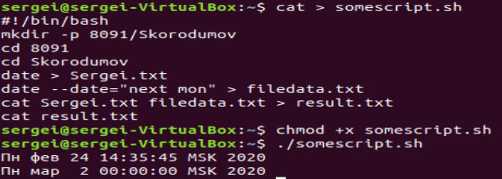

**Вывод:** В процессе выполнения лабораторной работы я познакомился с основами ОС UNIX, а также написал скрипт, выполняющий задания данной работы.